应用部署模式
海淀区内控云，是由海淀区政府在海淀政务云上统一部署一套内控系统。海淀区所有的政府工作部门、委办局、街道办和各乡镇等共66家预算单位可在一套系统中运行，各单位的业务和配置完全独立，互不影响。
云模式方便以后系统升级，如财政、银行等系统接口；统一运维管理和实施，可以较大地降低成本，提高运维效率。
通过大数据分析，财政可及时地掌握各预算单位的内控运行状态， 如：预算执行总进度、单位运行风险情况等。
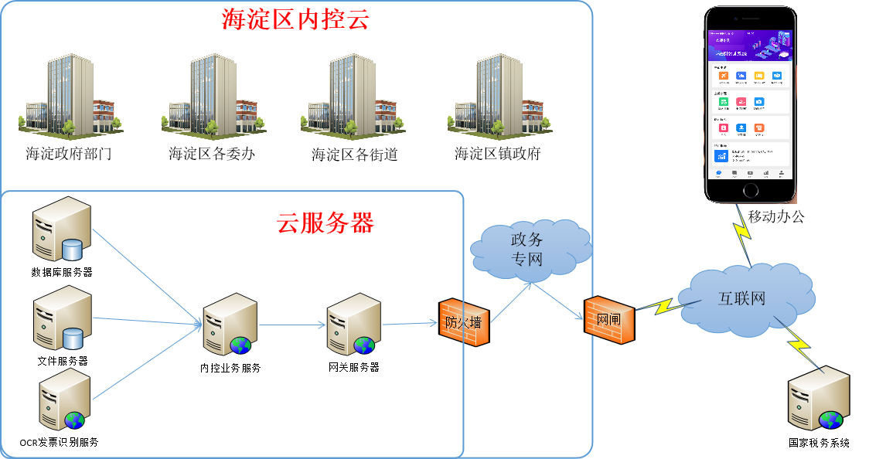

产品配置要求

数据量分析
海淀区共66家预算单位，系统操作人员数共在5000人左右。
每年数据库增长在1G左右，上传业务附件100G左右。

主要技术指标
指标项 | 指标值
最大操作用户数 | >5000
并发操作用户 | >200

性能指标
指标项 | 指标值
事务操作及普通查询响应速度 | 1-3S
普通报表查询响应速度 | <=3S
复杂报表统计查询 | <=5S

网络及安全
内容 | 配置说明
服务器环境 | 租用政务云虚拟主机
网络环境 | 各预算单位均在海淀区政务专网上操作业务
系统安全 | 系统采用前后端分离模式，只对外开放安全网关服务，确保了业务系统的安全
微信服务、发票识别服务 | 通过网闸开放二个特定端口，并指定可访问的服务器地址

系统技术及中间件
内容 | 说明
内控技术体系 | JAVA
服务器中间件 | 系统采用Spring Boot及微服务架构，无需第三方中间件

硬件环境
服务器名称 | 配置说明
数据库服务器  （1台） | Oracle(11g及以上)/Mysql(5.6及以下)
 | 操作系统：CentOS/WinServer2016
 | CUP：4核
 | 内存：16G
 | 存储：20G
 | 但最好是带有集群和自动备份功能的云服务器，分配账号即可
文件服务器  （1台） | 操作系统：CentOS/WinServer2016
 | CUP：4核
 | 内存：16G
 | 存储：1T
OCR发票识别服务器  （1台） | 操作系统：CentOS7.4
 | CUP：4核（高主频3.7GH以上）
 | 内存：32G
 | 存储：500G
内控业务服务器  （1台） | 操作系统：CentOS/WinServer2016
 | CUP：8核
 | 内存：32G
 | 存储：500G
网关服务器  （1台） | 操作系统：CentOS/WinServer2016
 | CUP：4核
 | 内存：16G
 | 存储：500G
测试、培训服务器  （1台） | 操作系统：CentOS/WinServer2016
 | CUP：4核
 | 内存：16G
 | 存储：500G
合计（6台）

客户端配置
客户端支持硬件、操作系统、浏览器全国产化。
硬件环境 | 处理器 | 2.0 MGHz及以上
 | 内存 | 4G及以上
 | 硬盘 | 100G及以上
 | 网卡 | 10M/100M
软件环境 | 浏览器 | 火狐、谷歌、360极速等（除IE外）均可

